 | 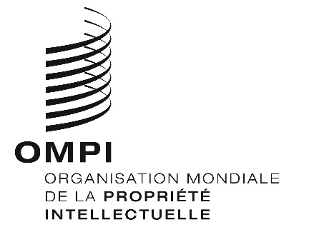 | F
LI/DC/8
ORIGINAL : anglais
DATE : 11 mai 2015

Conférence diplomatique pour l’adoption d’un nouvel Acte
de l’Arrangement de Lisbonne concernant la protection
des appellations d’origine et leur enregistrement international

Genève, 11 – 21 mai 2015

Admission d’observateurs

document établi par le Secrétariat

- Depuis la réunion du Comité préparatoire de la Conférence diplomatique pour l’adoption d’un Arrangement de Lisbonne révisé sur les appellations d’origine et les indications géographiques, au cours de laquelle la liste des invités à la conférence diplomatique a été approuvée (LI/R/PM/3 et LI/R/PM/6), le Directeur général a reçu de l’organisation non gouvernementale (ONG) indiquée ci-après une demande d’admission à la conférence diplomatique avec le statut d’observateur.
    - Centre de documentation, de recherche et d’information des peuples autochtones (DOCIP).
- On trouvera à l’annexe du présent document une brève présentation de l’ONG mentionnée au paragraphe 1 (ses objectifs, sa structure, ses membres). Il est proposé que cette ONG soit invitée à la conférence diplomatique avec le statut d’observateur.
- La conférence diplomatique est invitée à prendre une décision sur la proposition figurant au paragraphe 2.

[L’annexe suit]

Centre de documentation, de recherche et d’information des peuples autochtones (DOCIP)

Siège: le DOCIP a été créé en 1978 à la demande des délégations autochtones qui avaient participé à la première Conférence internationale des organisations non gouvernementales sur les questions concernant les populations autochtones, tenue en 1977 aux Nations Unies, et a son siège à Genève (Suisse).

Objectifs: l’objectif principal du DOCIP est de contribuer à la réalisation du droit à l’autodétermination des peuples autochtones dans ses deux dimensions, à savoir le droit de participer à la prise de décisions aux niveaux national et international et le droit à l’autonomie dans leur gouvernance. Le DOCIP fournit aux peuples autochtones, au cours des conférences et négociations internationales, des services dans les domaines de la documentation, de l’information, de l’appui technique et du secrétariat, pour qu’ils aient les moyens d’apporter une contribution efficace et de se coordonner entre eux. Le DOCIP fait en sorte que les peuples autochtones et les autres parties prenantes dans le monde entier aient un accès aux informations pertinentes sur les procédures internationales relatives aux droits des peuples autochtones, et offre aux peuples autochtones les outils nécessaires à la mise en place d’un dialogue efficace avec les autorités compétentes au sujet de leurs droits. Dans le cadre des réunions du Comité intergouvernemental de la propriété intellectuelle relative aux ressources génétiques, aux savoirs traditionnels et au folklore de l’OMPI, le DOCIP offre, entre autres, des services de traduction et d’interprétation en quatre langues, en faveur des communautés autochtones et des organisations.
Structure: les principaux organes directeurs du DOCIP sont un conseil et un comité, qui s’appuient sur une équipe constituée de collaborateurs permanents, d’associés et d’un réseau de volontaires répartis dans le monde.

[Fin de l’annexe et du document]

